Institut Universitaire des Sciences (IUS)

**FACULTÉ DES SCIENCES ET DES TECHNOLOGIES (FST)**

RAPPORT

SUR LE TRAVAIL DE LABORATOIRE № 3

Cours : Système d’exploitation Linux

Étudiant : Wendy Colas

Niveau : L3

2024

1. 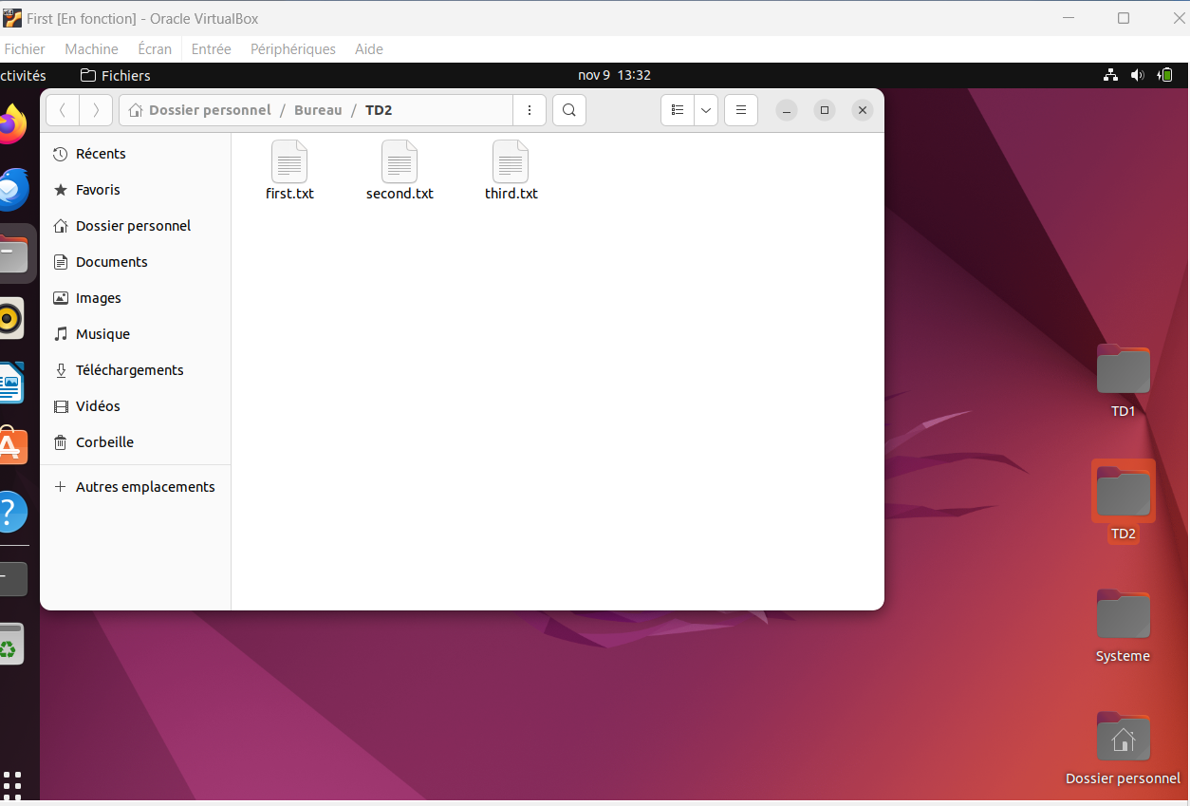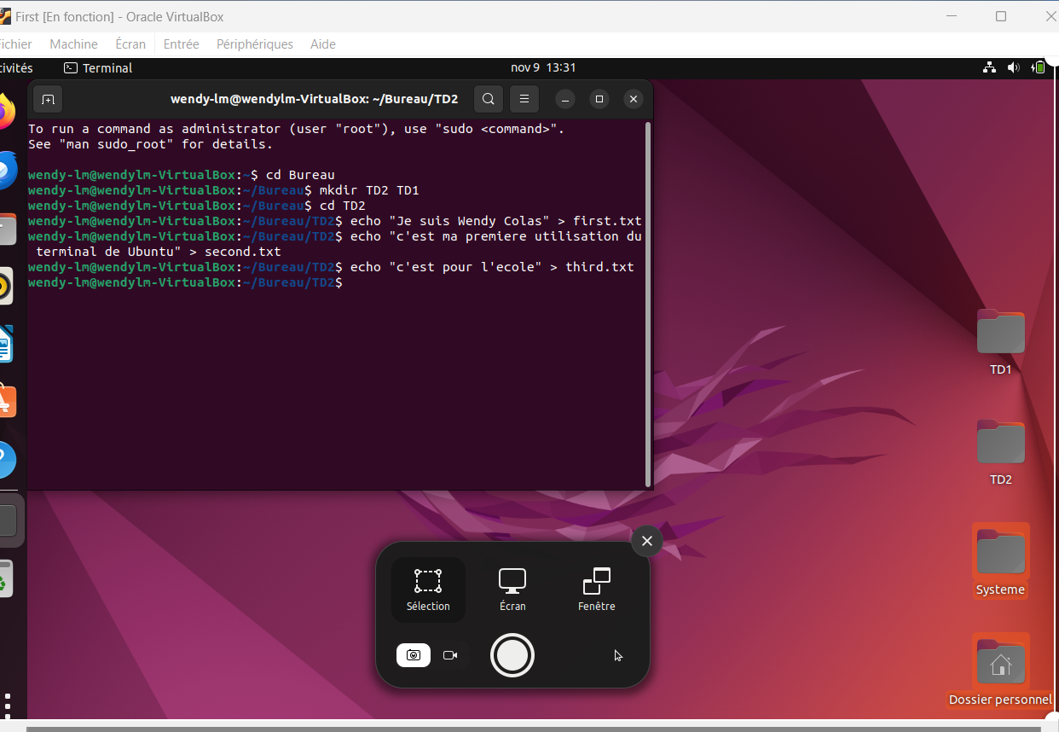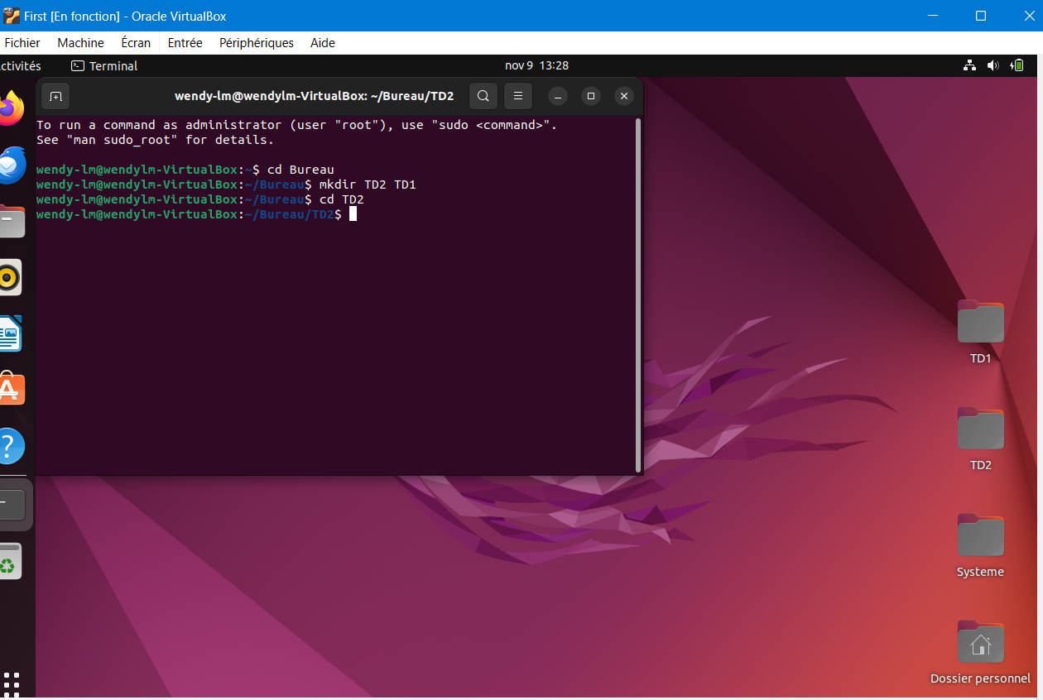Création de deux répertoires et gestion de fichiers
2. 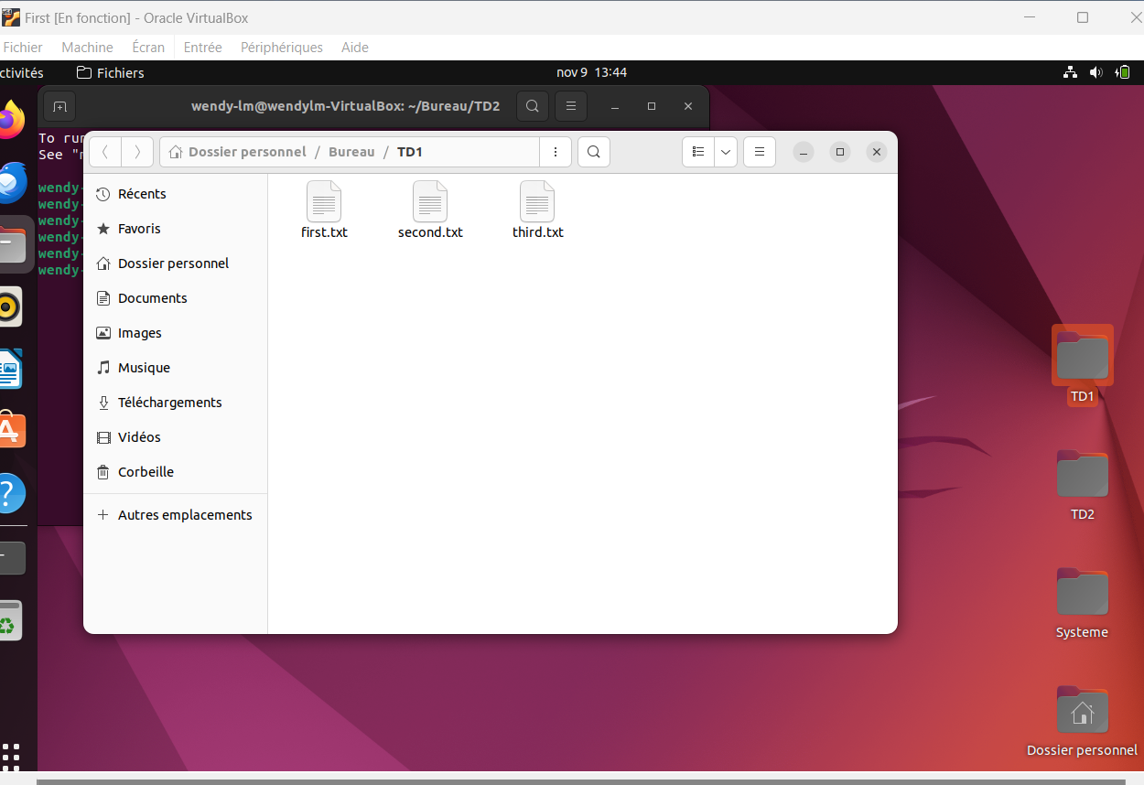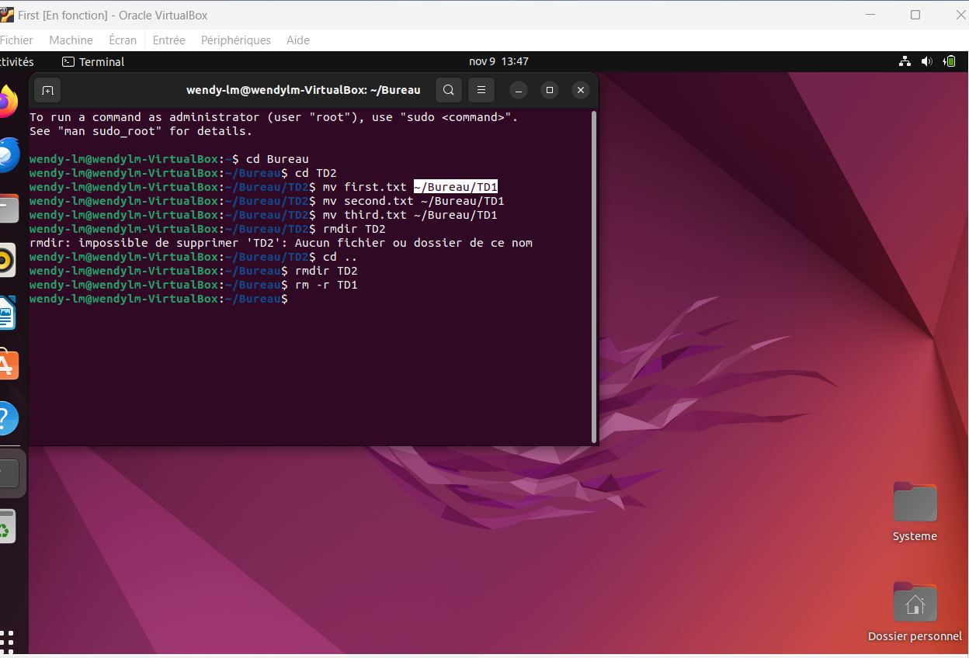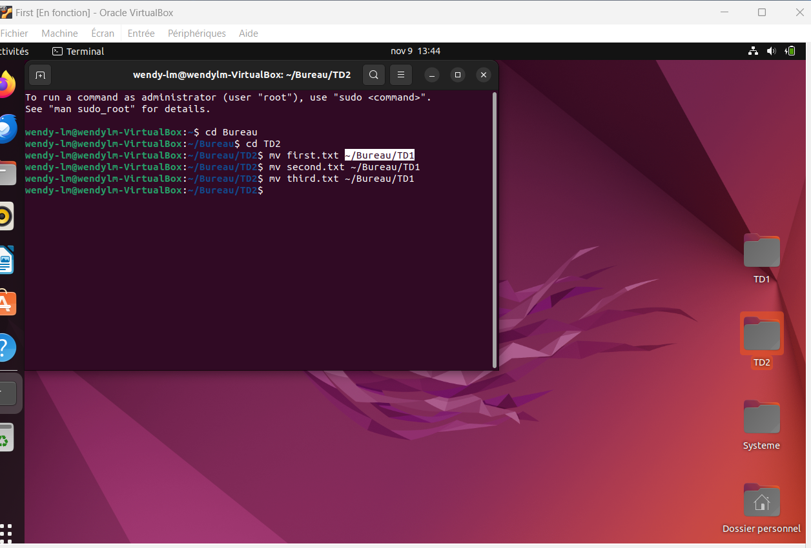Affichage de l’historique des commandes, de la date, et de celui qui est connecté

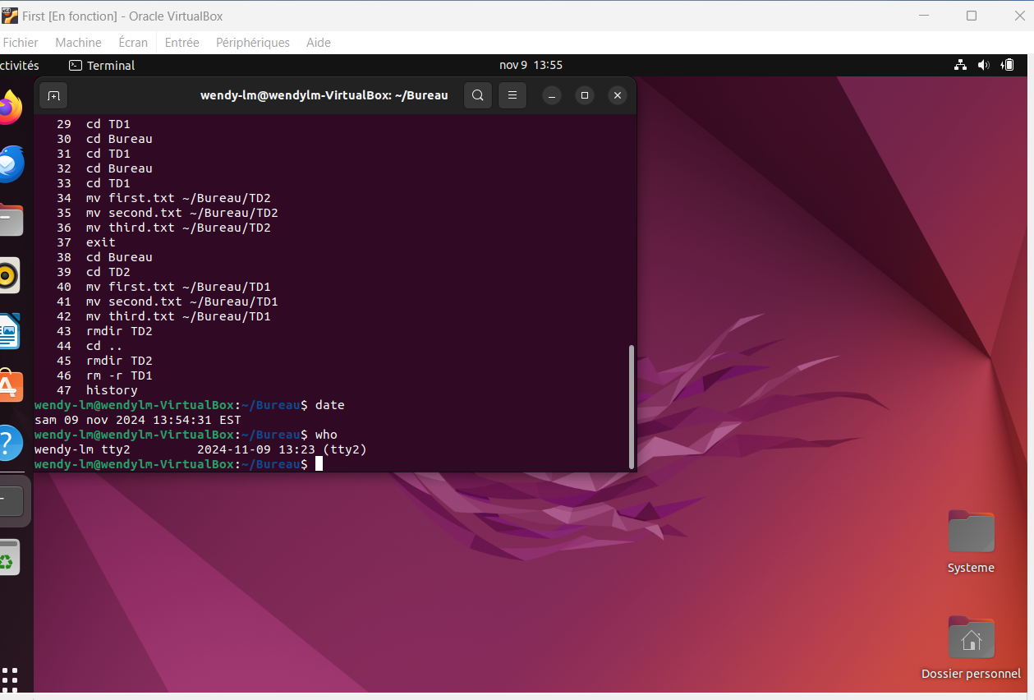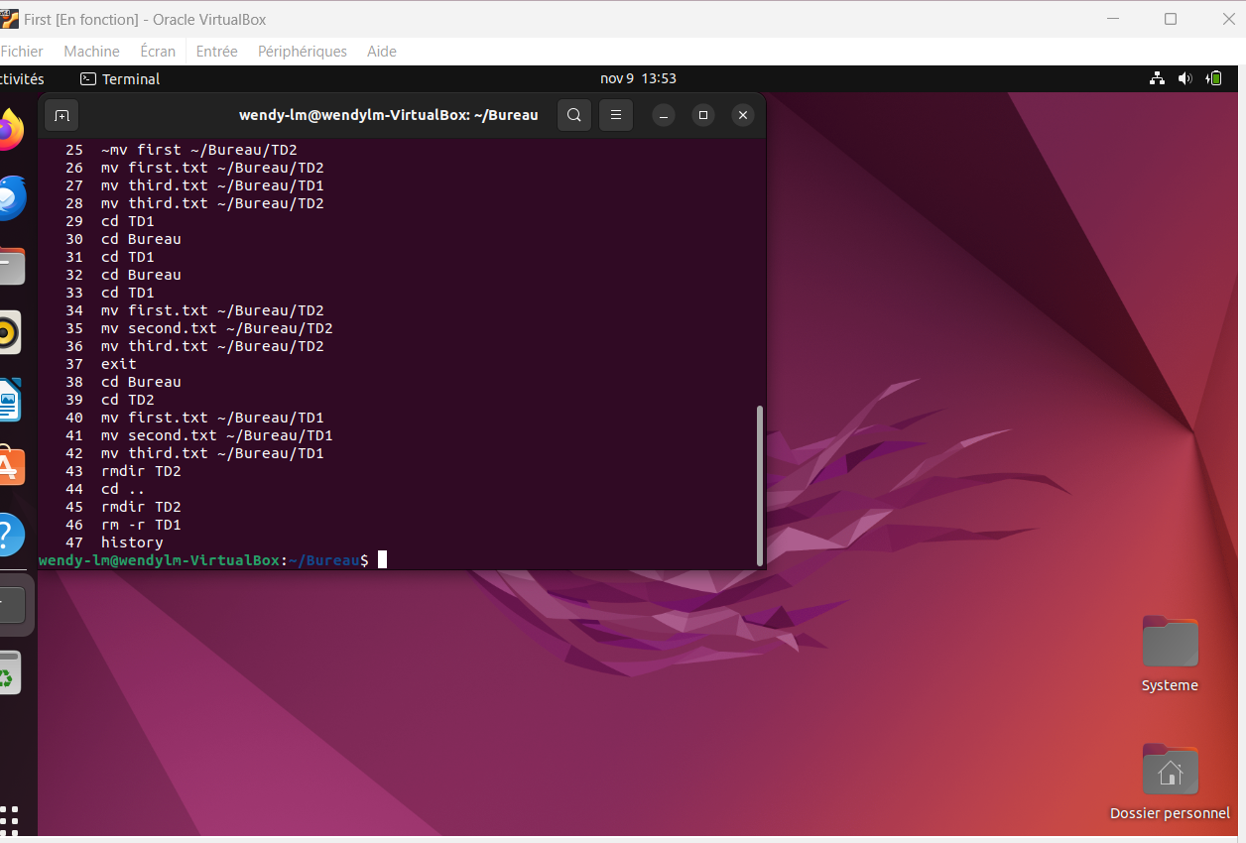

1. 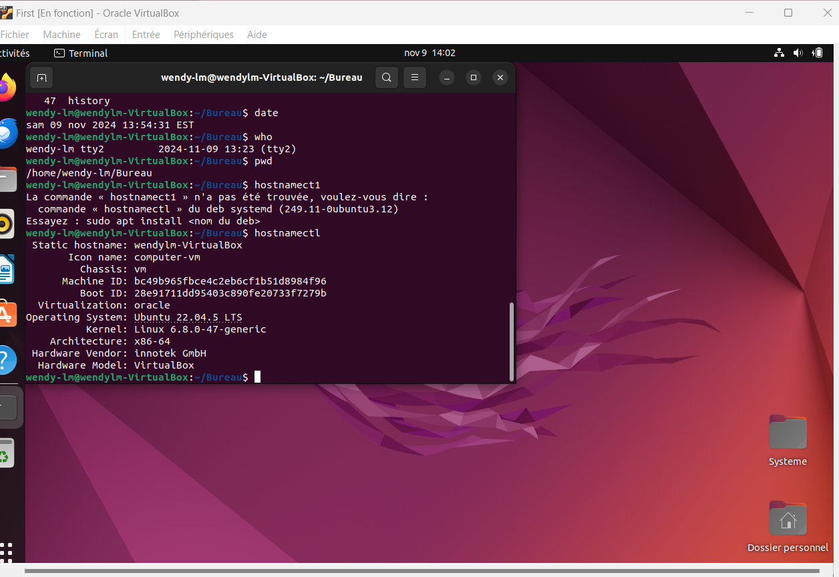Exécution de commandes dans le terminal

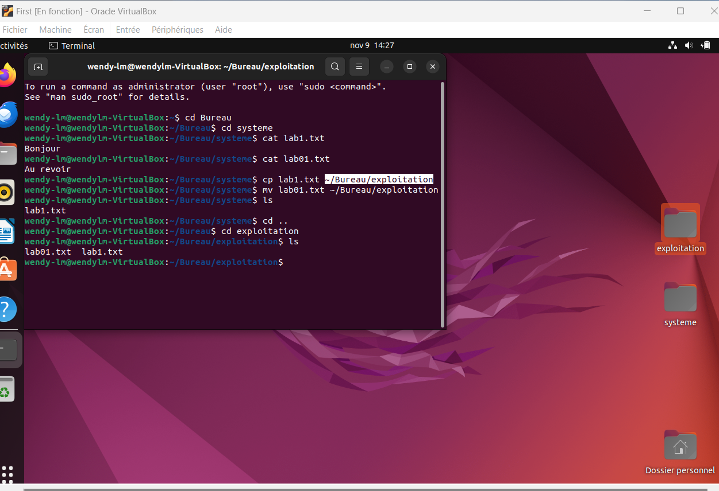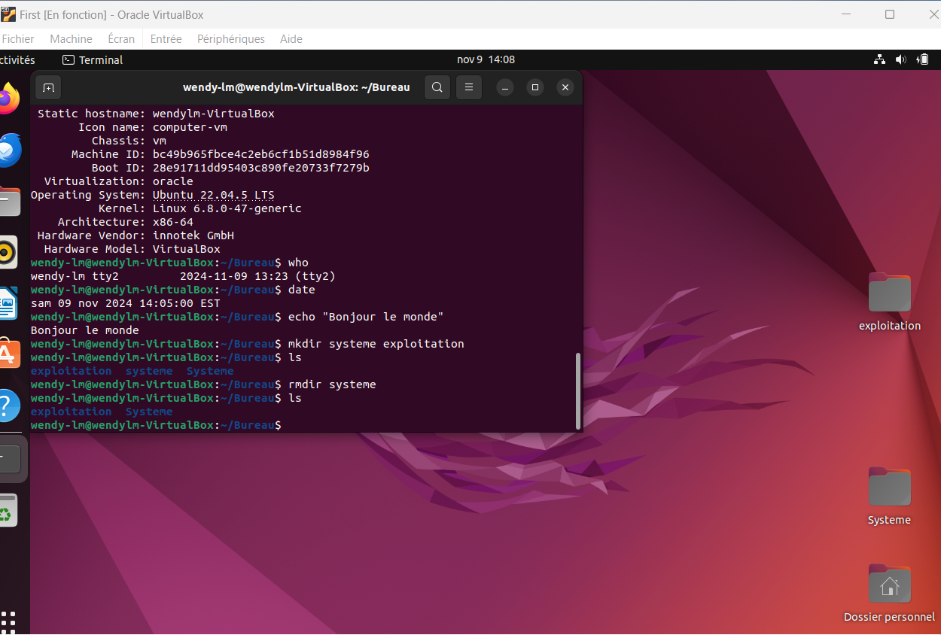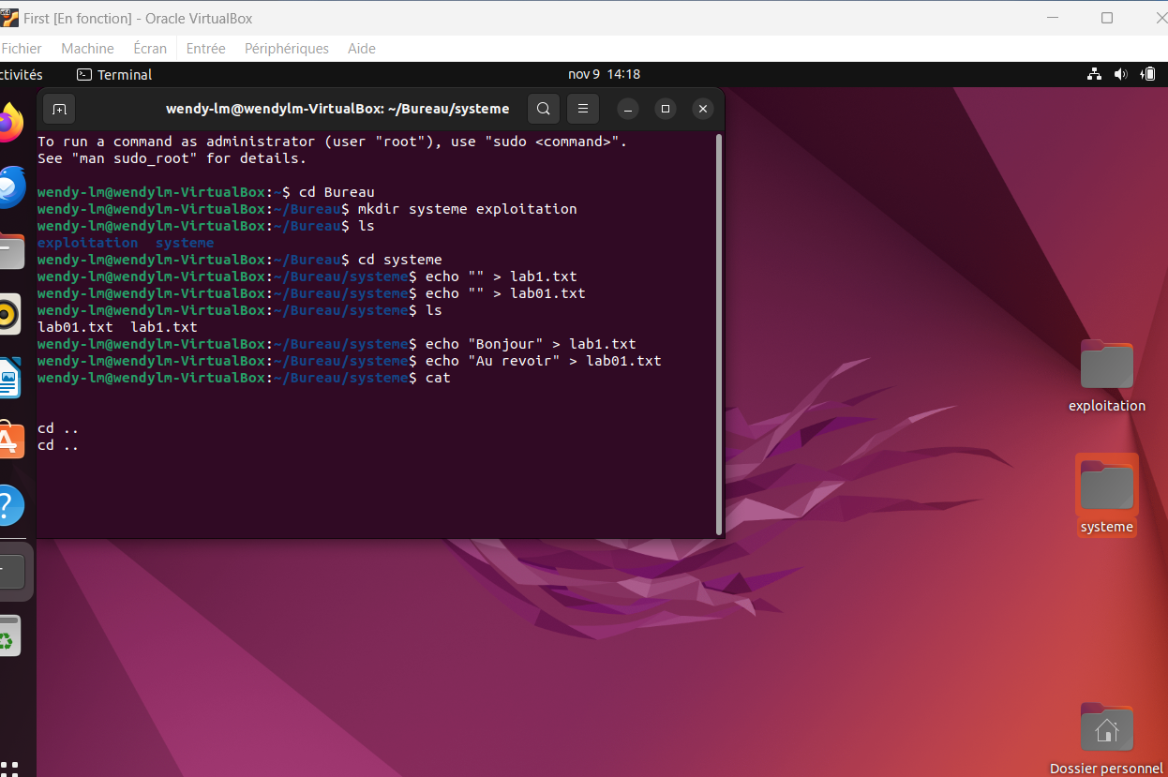

1. Affichage et changement du nom d’hôte de la machine, affichage de la version linux et du modèle du processeur.

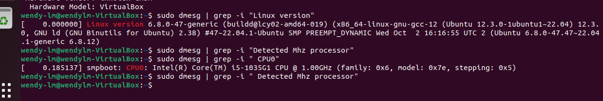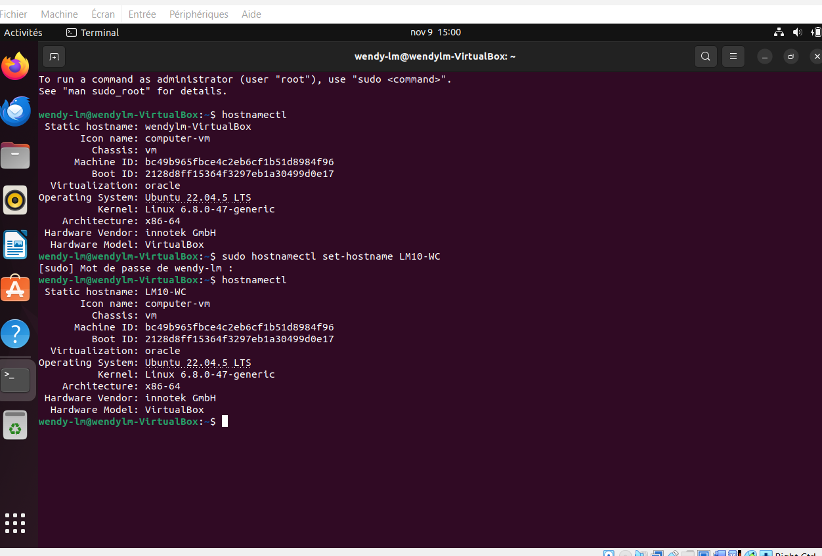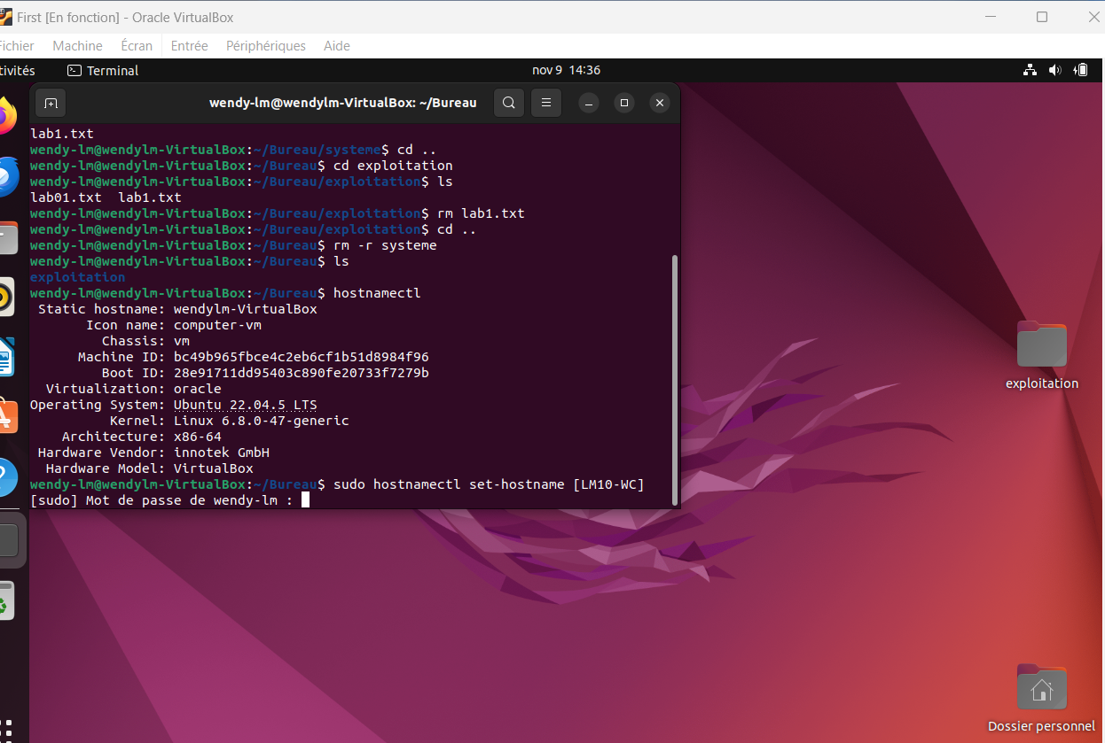

Conclusion

Ce travail m’a permis de bien maitriser les commandes de base permettant de créer des répertoires et des fichiers et de les gérer via le terminal.